한성대학교 캠퍼스타운사업단
2024년 We Start-up 창업기업 공모전 사업신청서

2024년 We Start-up 창업기업 공모전 사업계획서

□ 사업계획서 요약 (1~2페이지로 작성)

창업아이템  개요 | 패션 제품의 진위 여부를 검증하고, 가품 유통 방지 및 투명한 거래를 지원하는 디지털 보증서 기반의 패션 검증 및 거래 플랫폼  핵심 기능·성능:  - 브랜드 OMS와 연동하여 디지털 보증서 자동 발행.  - 이더리움 블록체인 기반 검증 시스템을 통해 보증서 진위 확인.  - 국가 간 1차 및 2차 거래 지원 (암호화폐 결제 가능).  고객 제공 혜택:  - 브랜드: DPP 규제 준수, 가품 유통 방지 및 브랜드 가치 보호.  - 소비자: 신뢰성 높은 거래 환경과 투명한 제품 구매 경험 제공.
창업아이템  현황 및  구체화 방안 | 현황  - 서비스 준비 이력: 시장 검증 및 비즈니스 모델 수립 완료.  - 기술 기반: 이더리움 블록체인 활용, OMS 시스템 연동 SaaS 설계 구체화.  - 개발 준비 단계: 디지털 보증서 발행 SaaS, 검증 시스템과 거래 플랫폼 초기 기획 단계 완료. (데이터 베이스 설계 및 시스템 아키텍쳐 구성과 디지털 보증서 발행을 위한 스마트 계약 예제 초안 작성.)  협약기간 내 구체화 예정 최종 산출물  - 디지털 보증서 발행 SaaS 개발: 브랜드 OMS 연동을 통한 자동화 시스템.  - 블록체인 검증 시스템: 이더리움 기반 디지털 보증서 검증 기능  - 1차 및 2차 글로벌 거래 플랫폼 기능  - 1,2,3번이 포함된 MVP 개발.  구체화 방안  - SaaS 개발: 브랜드 OMS 시스템과의 연동 최적화 개발.  - 블록체인 기술 활용: 이더리움 블록 탐색기를 응용해 실시간 제품 검증 기능 구현.  - 거래 플랫폼 구축: 사용자 편의를 고려한 UI/UX 설계와 스테이블 코인을 활용한결제 시스템 통합.  팀원 역량  - 대표자: 블록체인 생태계 이해도와 앱·웹 개발 프로젝트 진행 경험 보유. 기획 및 프로젝트 관리에 강점.  - 디자인 팀원: Figma, Adobe XD를 활용한 UI/UX 설계 역량과 다양한 디자인 툴 활용 가능.  - 공통 역량: 앱·웹 개발 프로젝트 경험을 통한 기술적 소통 및 협업 능력과 마케팅 전공 및 경험을 바탕으로 서비스 기획과 마케팅에 공동 참여하여 프로젝트의 완성도와 시장 진출 전략을 강화.
목표시장 및 사업화  추진 전략 | 수익화 모델 (비즈니스 모델)  - 디지털 보증서 생산 수익: 보증서 1건당 단가 200원.  - 거래 플랫폼 수익:  - 1차 거래 수수료: 0.5~1%.  - 2차 거래 수수료: 5% (브랜드 발전 기금, 운영비 등 포함).  목표시장  - 타겟 시장: 대한민국 디자이너 브랜드 (EU 진출 및 진출 계획 브랜드).  - 유효 시장: 글로벌 주요 패션쇼(파리, 밀라노, 뉴욕 등) 참가 브랜드.  - 전체 시장: 글로벌 고가 패션 시장(30만 원 이상 제품, 약 12억 벌).  사업화 전략  - 초기 시장 진출  - 국내 디자이너 브랜드를 대상으로 DPP 규제 준수 지원을 주요 가치로 제시.  - 블록체인 커뮤니티 및 한국브랜드패션협회와의 파트너십을 통한 초기 사용자 확보.  - 중기 확장  - 유효 시장인 글로벌 디자이너 브랜드 대상으로 검증 플랫폼 및 거래 기능 확장.  - 타 블록체인 플랫폼과의 협업을 통해 기술 고도화 및 글로벌 시장 확대.  - 차별성 및 경쟁력  - 검증 중심 플랫폼: 기존 중고 거래 플랫폼과 달리 진위 검증을 핵심 가치로 제공.  - OMS 연동 SaaS: 브랜드의 운영 효율성을 높이고 비용 절감 지원.  - 글로벌 확장성: 스테이블 코인 결제를 통해 국가 간 거래 지원.
창업공간 활용계획 | • 서비스 기획 및 회의 공간 (예상 상주 인원 5명)  - 제품·서비스 기획과 전략 수립을 위한 협업 및 회의 공간으로 활용.  • 팀원 모집 및 면접 공간  - 핵심 인재 영입을 위한 면접과 선발 공간으로 사용.  • 개발 및 테스트 공간  - 디지털 보증서 생성 및 검증 시스템 개발과 테스트를 진행하는 작업 공간으로 활용.
이미지 | 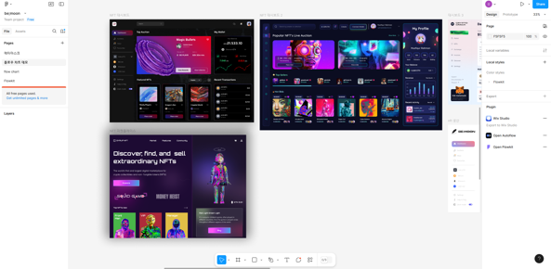 | 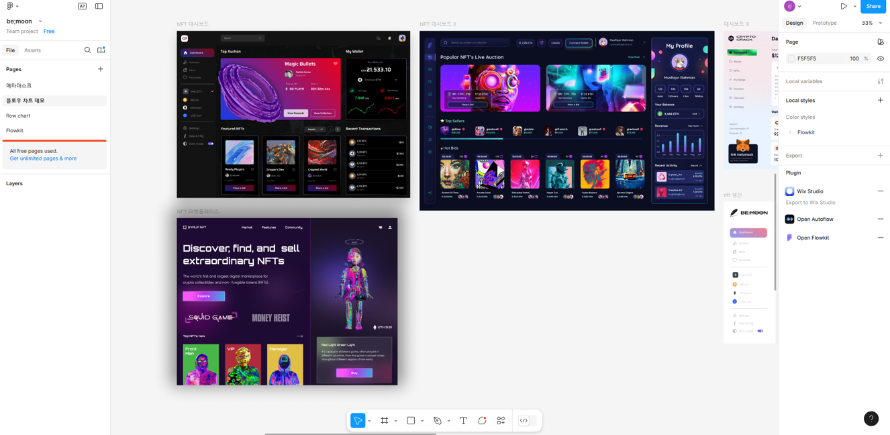
 | 브랜드용 디지털 보증서 생산 SaaS | 디지털 보증서 마켓플레이스

